**Ζήτω η εφημερίδα**

Μέσα στη γενική και ορμητική συχνά κίνηση των πραγμάτων, παραδοσιακοί και κατεστημένοι τρόποι χάνουν τη δεσπόζουσα θέση τους και υποχωρούν σε δεύτερο και τρίτο πλάνο στη χαοτική αυτοσκηνοθεσία της εποχής.

Τα τελευταία χρόνια παρατηρείται μια δραματική υποχώρηση των έντυπων Μέσων, περιοδικών και εημερίδων. Η εφημερίδα, είτε ως ειδησεογραφικό μέσο είτε ως πολιτικό εργαλείο είτε ως ιδεολογικό όργανο, δέσποζε μέχρι πριν λίγα χρόνια. Σήμερα η συνθήκη αυτή έχει ριζικά αλλάξει.

Τό Διαδίκτυο ήρθε να επιταχύνει αυτή τη ριζική αλλαγή. Η κυριαρχία της τηλεόρασης είχε ανοίξει τον δρόμο. Σήμερα η δυνατότητα που παρέχει σε όλους το Διαδίκτυο να μιλήσουν και να εκφραστούν, έχει καταλυτικά διαμορφώσει μια νέα πραγματικότητα. Η πραγματικότητα αυτή χαρακτηρίζεται από το φευγαλέο της ανάρτησης, το ρευστό του σχολίου, τη συντομία του λόγου, την ανάγκη της λακωνικότητας στην έκφραση.

Πρόκειται για μια νέα χρήση του λόγου και για μια νέα λειτουργία της γλώσσας. Μέσα σε ένα επικοινωνιακό περιβάλλον ταχύτητας και εντυπωσιασμού, η εφημερίδα από τη φύση της είναι υποχρεωμένη να υποστηρίξει στον αντίποδα αυτής της κατάστασης τον διαφορετικό και ιδιαίτερο εαυτό της.

Μέσα σε αυτή την ορμή του επιφανειακά κυρίαρχου, η εφημερίδα θα παραμείνει ένα οχυρό στο κοινωνικό, πολιτικό και ιδεολογικό μέτωπο. Ένα οχυρό του λόγου, με κάθε έννοια της λέξης. Στη σημερινή Ελλάδα, αλλά και στον υπόλοιπο κόσμο, όπου η πολιτική αποδοχής και κύρους είναι πηγές πνευματικού πλούτου, ενημέρωσης, τεκμηρίωσης και γνώσης. Σύνθετα βιβλία, με κείμενα αναλυτικά, ποικίλα, συμπληρωματικά, αλληλοαντικρουόμενα, συντελούν στην κατανόηση ενός κόσμου που δεν μπορεί η συνθετότητά του να χωρέσει ούτε και στον πιο εμπνευσμένο και ευρηματικό λόγο του twitter.

Η μεγάλη συμβολή της εφημερίδας στην εποχή μας βρίσκεται στη «σκιά» των πραγμάτων. Παραγνωρισμένη η εφημερίδα, όπως άλλα σημαντικά, εξακολουθεί να είναι μια δύναμη ενόχλησης και κριτικής, όχι μόνο της εξουσίας, αλλά και της τρέχουσας στερεοτυπικής αντίληψης, του απλοποιημένου και ισοπεδωμένου κόσμου, που βρίσκει στο Διαδίκτυο εύκολο τρόπο οικοδομής του ανορθολογικού, κατά προτίμηση, εαυτού του.

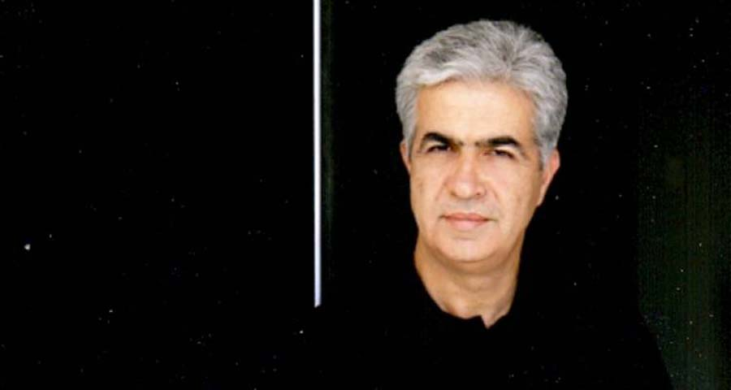Εκεί βρίσκεται το ζήτημα. Η εφημερίδα παραμένει, στη δημοκρατική ζώνη του σύγχρονου κόσμου, ο υπερασπιστής του ορθού λόγου, ο τόπος των επιχειρημάτων, η αρένα της κριτικής, το κύριο πεδίο καλλιέργειας του λόγου και της γλώσσας.

Όσο οι λέξεις θα μπορούν, αναπτύσσοντας με πληρότητα το νόημά τους, να διεκδικούν την αυθεντική σημασία τους, τότε η εφημερίδα θα είναι η μόνη που θα διαταράσσει την πλήξη των βεβαιοτήτων. Και δίκαια οι άνθρωποι θα λένε: ζήτω η εφημερίδα.

*Λευτέρης Κουσουλής, πολιτικός επιστήμονας*

*Το Βήμα, Νέες Εποχές, Δεκέμβριος 2020*

**Το εκκρεμές της χειραγώγησης**

**και της ελευθεροτυπίας**

Η ιστορία του ελληνικού Τύπου εξελίσσεται ως μέρος της ιστορίας της Ελλάδας και δεν μπορεί παρά να αποτυπώνει τα ταραγμένα πολιτικά γεγονότα, τους διχασμούς, τις δικτατορίες, τους πολέμους, τις ποικίλες κοινωνικές κρίσεις. Ταυτόχρονα ο Τύπος μετέχει και διαμορφώνει τις εξελίξεις, δεν καταγράφει μόνο, δεν σχολιάζει χωρίς συμμετοχή. Και δεν είναι μόνο τα κείμενα και τα ρεπορτάζ· οι άνθρωποι του Τύπου, δημοσιογράφοι και εκδότες, συνδέονται με ευρύτερα κοινωνικά και πολιτικά δίκτυα που χαράζουν πολιτικές. Επηρεάστηκαν αυτές οι λειτουργίες του Τύπου από την τεχνολογική επανάσταση του 20ού αίωνα; Η εισβολή της τηλεόρασης και στη συνέχεια, του διαδικτύου πώς άλλαξαν τον τρόπο μετάδοσης της είδησης και την αρθρογραφία των εφημερίδων; Τα ερωτήματα αυτά μοιάζουν σχεδόν ρητορικά, γιατί είναι προφανής η ιστορική αλλαγή ως προς τον τρόπο που ενημερωνόμαστε, ως προς την ταχύτητα μετάδοσης της είδησης και ως προς τη δυνατότητα μιας παγκόσμιας πλέον επικοινωνίας. Ωστόσο, η ψηφιακή επανάσταση στα μέσα επικοινωνίας μπορεί να μας παραπλανήσει ως προς τις πολιτικές λειτουργίες του Τύπου, σε κάθε μορφή του. Παρόλο που τα πράγματι παρατηρείται ένας εκδημοκρατισμός της ενημέρωσης χάρη στα κοινωνικά δίκτυα, υπάρχει η άλλη όψη, της παραπληροφόρησης, των fake news, του λόγου μίσους που διαχέονται από τον χώρο του διαδικτύου. Εξακολουθούν εξάλλου να υπάρχουν η πολιτική πόλωση και η προσπάθεια για χειραγώγηση. Ίσως μάλιστα η επανάσταση των μέσων να κάνει πιο αποτελεσματική την προπαγάνδα και να επιτρέπει μεγαλύτερη επιρροή σε ένα εξαιρετικά διευρυμένο κοινό. Θεωρίες συνωμοσίας, ανορθολογικά κηρύγματα και «κινήματα» κάθε μορφής διαδίδονται με ταχύτητα επιδημίας. Από την άλλη πλευρά, όμως, ο Τύπος μπορεί να υπερασπίζεται την ελευθερία του λόγου, να αντιστέκεται σε προσπάθειες λογοκρισίας και 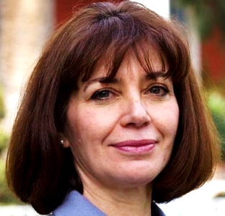ελέγχου, να κρίνει την εξουσία και να προστατεύει τα δικαιώματα των πολιτών. Αυτοί οι αμφίσημοι ρόλοι των μέσων ενημέρωσης υπάρχουν διαχρονικά μετά τη μετάβαση στη νεωτερικότητα, σαν ένα νήμα συνέχειας μέσα στον κατακλυσμό των ιστορικών αλαγών που σφράγισαν τους δύο τελευταίους μήνες.

*Χριστίνα Κουλούρη,*

*καθηγήτρια Νεότερης Ιστορίας, πρύτανις Παντείου Πανεπιστημίου*

**Η γλώσσα στο ραδιόφωνο.**

**Η εκφορά του ηλεκτρονικού λόγου**

Ο εκφωνητής/παρουσιαστής του δελτίου ειδήσεων ή ο παραγωγός μιας εκπομπής λόγου στο ραδιόφωνο ή στην τηλεόραση δεν είναι ιδιώτης: είναι δημόσιο πρόσωπο. Για την ακρίβεια είναι «δημόσιος λειτουργός», με την έννοια που έχει ο όρος στους «εκπαιδευτικούς λειτουργούς». Ειδικά ως προς τη γλώσσα, αποτελεί τον πιο αποτελεσματικό «δάσκαλο». Αυτόν που με τον λόγο του επηρεάζει βαθιά το γλωσσικό αίσθημα ιδίως των μειωμένης γλωσσικής αντιστάσεως ακροατών/θεατών, δηλαδή των νεότερων σε ηλικία ατόμων και των λιγότερο μορφωμένων, μιας και το γλωσσικό αίσθημα στηρίζεται κατά πολύ κυρίως στην ακουστική γλωσσική μας εμπειρία.

Δεν θα ήταν δε καθόλου υπερβολή να πούμε ότι ένας γνωστός παρουσιαστής, ένας γνωστός δημοσιογράφος, ένας παραγωγός εκπομπής λόγου επηρεάζει τους μαθητές πολύ περισσότερο απ’ ό,τι ο δάσκαλός τους στην τάξη, γιατί το «μέσο» τού εξασφαλίζει υψηλότερο «επικοινωνιακό γόητρο». Αν συμβαίνει δε να είναι ευρύτερα γνωστός («επώνυμος», όπως λέγεται), γίνεται και «πρότυπο» προς μίμηση για μικρούς και μεγάλους.

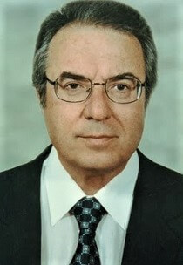Όλα αυτά που λέμε δείχνουν, χωρίς πολλά σχόλια, την τεράστια ευθύνη που έχουν όσοι εκπέμπουν λόγο από τα μέσα, οι φορείς του ηλεκτρονικού λόγου. Όσοι μιλούν από μικρόφωνο κατ’ επάγγελμα, πέρα από μια γενικότερη παιδεία που αποτελεί προϋπόθεση για τα πάντα, χρειάζονται και μια ειδική εκπαίδευση. Εκπαίδευση στην εκφορά του λόγου και εξοικείωση με τα προβλήματά της, θεωρητικά και πρακτικά. Όχι απλή ορθοφωνία – γιατί δεν είναι μόνον εκεί το πρόβλημα. Εκπαίδευση στην καλύτερη γνώση των κανόνων και των μηχανισμών λειτουργίας της γλώσσας γενικότερα και της ειδικής γλώσσας ειδικά: εννοώ τη γραμματική και τη συντακτική δομή της γλώσσας μας. Και, πάνω απ’ όλα, εκπαίδευση σ’ αυτό που είναι και το δυσκολότερο στην εκφορά ενός κειμένου: στη νοηματική και «κατ’ ήθος» ανάγνωση ή εκφώνηση του κειμένου.

Όχι μόνο η παραγωγή (το γράψιμο ενός κειμένου) αλλά και η προφορική αναπαραγωγή του (η εκφώνηση ενός κειμένου) έχει καθαρώς χαρακτήρα δημιουργίας. Κι αυτό γιατί η εκφώνηση ενός κειμένου, με νοηματική πληρότητα και επικοινωνιακή αποτελεσματικότητα ώστε να «πιάσει» τον αναγνώστη, είναι σύνθετη πνευματική διεργασία που προϋποθέτει απόλυτη κατανόηση του περιεχομένου του κειμένου, διάγνωση των προθέσεων του συντάκτη του κειμένου και του όλου πνεύματος του κειμένου και συγχρόνως πλήρη γνώση της γλώσσας του κειμένου σε όλα τα επίπεδα. Η ανάγνωση δηλαδή ενός κειμένου είναι, αναπόφευκτα, και ερμηνεία του κειμένου, πράγμα που προϋποθέτει πλήρη κατανόηση του κειμένου.

*Από το ιστολόγιο του κ. Γεωργίου Μπαμπινιώτη, babiniotis.gr*